 |  | Hengyi Industries Sdn Bhd 恒逸实业（文莱）有限公司
 |  | 公用工程部周（月）检和诊断记录
 |  | 记录编号 | HYBN-T6-16-0013-2018-1 |  |  | 使用单位 | 公用工程部
检查区域 |  | 生产装置 | 检查时间 |  |  | 1月2日 | 周检■ 月检□ 其它□
序号 | 存在问题 |  |  | 检查时间 | 对策措施及  整改要求 | 要求整改时间  /整改人 | 整改情况 | 整改人/时间 | 验证人/时间
 | 12月17日一班报表涂改2处 |  |  | 1.2 | 重新抄写 | 一班/1.6 | 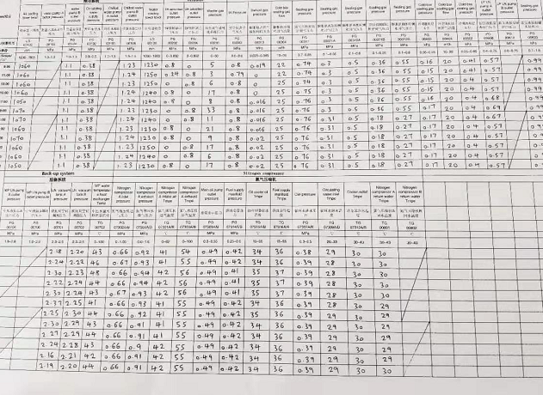 | 孟新/1.5 | 邓昆/1.5
 | 厂前区制冷站卫生死角未清理 |  |  | 1.2 | 清理干净 | 二班/1.6 | 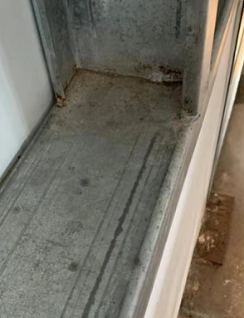 | 蒙军飞/1.5 | 邓昆/1.5
 | 溴化锂机组下方地面泥沙未清理 |  |  | 1.2 | 清理干净 | 二班/1.6 | 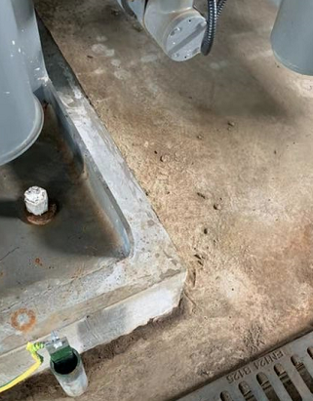 | 蒙军飞/1.5 | 邓昆/1.5
 | 二循吸水池垃圾清理 |  |  | 1.2 | 清理干净 | 三班/1.6 | 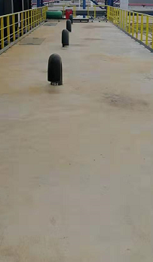 | 张飞鹏/1.5 | 邓昆/1.5
 | K001B排水沟清理 |  |  | 1.2 | 清理干净 | 四班/1.6 | 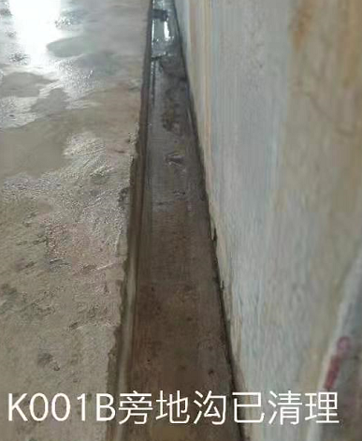 | 于亚鹏/1.5 | 邓昆/1.5
 | ET001A基础、油箱、油泵卫生清理 |  |  | 1.2 | 清理干净 | 四班/1.6 | 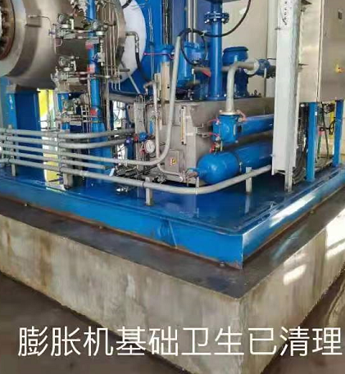 | 于亚鹏/1.5 | 邓昆/1.5
 | 空分空压灭火器箱签字表已签完，需更换 |  |  | 1.2 | 更换签字表 | 王莹/1.6 | 暂未完成，需等到15日才能到场 |  | 邓昆/1.5
 | K001D卫生干净 |  |  | 1.2 | 清理干净 | 三班/1.6
 | K003B卫生干净 |  |  | 1.2 | 清理干净 | 二班/1.6
参检人员： 梁金豹 张云波 主管领导审核（签名）： 温建成

